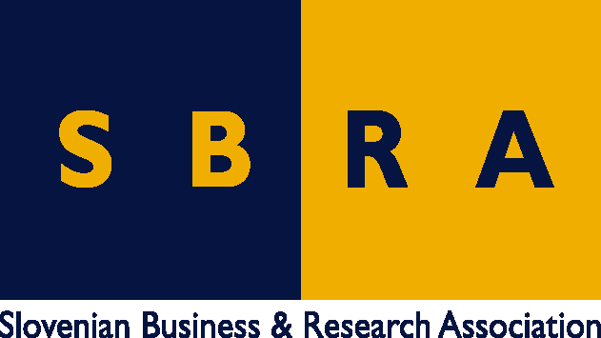

Slovensko gospodarsko in raziskovalno združenje, Bruselj

Občasna informacija članom 13–2007
12. marec 2007

Paket ukrepov za lažje trgovanje med članicami EU

Evropska komisija je predstavila paket ukrepov za spodbujanje trgovanja na skupnem evropskem trgu. Podjetjem ob tem obljublja, da bodo lažje prodajala svoje izdelke v druge države članice, potrošniki pa zaradi tega ne bodo imeli na voljo manj kakovostnih, zdravih in varnih izdelkov. Komisija za industrijske izdelke predlaga uvedbo enakega sistema, kot že velja za izdelke v široki potrošnji. Predvideni so ukrepi za povezavo nacionalnih organov, ki izdajajo potrdila o zagotavljanju kakovosti in o izpolnjevanju tehničnih standardov. Povečati je treba zaupanje v oznako CE. Skupen evropski zakonski okvir, ki bo združeval enostavne skupne definicije in procedure za prodajo industrijskih izdelkov, bo osnova za pripravo zakonodaje za posamezne sektorje, si je zamislila Evropska komisija.

Ukrepi za 22 industrijskih sektorjev
Evropska komisija je napovedala, da je pripravila paket ukrepov za lažje trgovanje z industrijskimi izdelki iz 22 sektorjev, ki na leto ustvarijo 1500 milijard evrov prometa. Izboljšave predlaga za trgovanje z izdelki, za katere zdaj ne velja skupna evropska zakonodaja. Ti izdelki dosegajo 25-odstotni delež med vsemi izdelki, s katerimi trgujejo industrijska podjetja v EU. Zdaj veliko industrijskih podjetij svojih izdelkov ne prodaja v druge države članice, ker njihovi nacionalni organi od njih zahtevajo nove teste in preverjanje kakovosti. Evropska komisija v svojem paketu ukrepov za olajšanje trgovanja z industrijskimi izdelki med članicami EU zaradi tega predlaga, da bodo organi, ki izdajajo potrdila o izpolnjevanju standardov in drugih pogojev v določeni članici, podjetjem dokazati, zakaj njihov izdelek, ki ga lahko brez težav prodajajo v drugih članicah EU, v tej članici ni primeren za prodajo. Komisija predlaga tudi odprtje informacijskih točk, kjer bodo podjetja lahko dobila informacije o zahtevah za prodajo svojih industrijskih izdelkov v drugih državah članicah.

Ukrepi, ki jih predlaga Evropska komisija
Evropska komisija predlaga boljša in učinkovitejša pravila za nadzor trga in varovanje potrošnikov pred nevarnimi izdelki. To velja za proizvode iz EU in iz tretjih držav. To namerava doseči s poenotenjem zahtev za izdajo potrdil laboratorijem, inštitutom in drugim organom, ki izdajajo certifikate o izpolnjevanju standardov. Potrdila o izpolnjevanju standardov večinoma izdajajo zasebni laboratoriji, inštituti, zato so njihove presoje pogosto v korist domačim podjetjem, kar ni prav in ovira razvoj skupnega evropskega trga. Podrobneje bo Evropska komisija tudi definirala pogoje za pridobitev oznake CE, ki je namenjena povečanju zaupanja v izdelke, narejene v EU.

Nacionalni predpisi s področja standardizacije imajo velik praktičen vpliv za proizvodnjo, distribucijo in vsakdanjo uporabo izdelkov, ugotavlja Evropska komisija. Takšna nacionalna zakonodaja omejuje trgovanje z izdelki, kot so gradbeni material, veliko prehrambenih izdelkov, pohištvo, kolesa, lestve, posebne kovine. Podjetje, ki se jih odloči prodajati v drugi državi članici, ima s pridobivanjem dovoljenj dodatne stroške, poleg tega mora izpolniti še ostre zahteve. Zaradi tega Evropska komisija predlaga povezavo med organi, ki ta dovoljenja izdajajo. V eni od raziskav je 35 odstotkov podjetij zatrdilo, da imajo zaradi tehničnih standardov težave s prodajo svojih izdelkov v drugih državah članicah, 50 odstotkov pa je svoje izdelke prilagodilo tem standardom.

Varnost izdelkov
Postopno oblikovanje notranjega trga je po ugotovitvah Evropske komisije pripomoglo, da v državah članicah veljajo različna pravila in postopki za trgovanje. Pravila, ki so sprva bila namenjena varovanju zdravja in zagotavljanju kakovosti, se lahko uporabljajo tudi v protekcionistične namene. Evropska komisija zato predlaga, da je treba postopke za potrjevanje ustreznosti izdelkov poenostaviti tako, da za podjetja in nadzornike ne bodo ovira, hkrati pa bodo še zmeraj služila svojemu prvotnemu namenu, to je zagotavljanju kakovosti in varnosti izdelkov. Pravilo, da je varnost na prvem mestu, ostaja v veljavi, zagotavljajo na Evropski komisiji.

Koristne informacije:
Sporočilo Evropske komisije:
- http://www.europa.eu/rapid/pressReleasesAction.do?reference=IP/07/181&type=HTML&aged=0&language=EN&guiLanguage=en
- http://europa.eu/rapid/pressReleasesAction.do?reference=MEMO/07/54&format=HTML&aged=0&language=EN&guiLanguage=en

Paket ukrepov:
- http://ec.europa.eu/enterprise/regulation/internal_market_package/index_en.htm
- http://ec.europa.eu/enterprise/regulation/internal_market_package/docs/com2007-35_internalmarket_en.pdf
- http://ec.europa.eu/enterprise/regulation/internal_market_package/docs/com2007_0037_en.pdf
- http://ec.europa.eu/enterprise/regulation/internal_market_package/docs/com_2007_0053_en.pdf
- http://ec.europa.eu/enterprise/regulation/internal_market_package/docs/impact_assessment_sec_2007_0173_en.pdf
- http://ec.europa.eu/enterprise/regulation/goods/docs/mutrec/2007/com_2007_36_sl.pdf
- http://ec.europa.eu/enterprise/regulation/goods/car_registration/docs/sec_2007_169_sl.pdf

Pripravila:
Darja Kocbek

